朝鲜决定核武器扩产，对东北亚有什么影响？

[有理儿有面](javascript:void(0);)

**有理儿有面**

微信号 youli-youmian

功能介绍 你说是不是

2023-01-04[原文](https://mp.weixin.qq.com/s?__biz=Mzg3MjEyMTYyNg==&mid=2247579375&idx=3&sn=b30b9692de20b4a9763e69070bec7f95&chksm=cef7e29af9806b8cd96ebc2b5b89afe70380e0e41b9507959f6ed3b0a616e852c0b3f6b965ec&scene=27#wechat_redirect&cpage=194) 发表于

收录于合集

以下文章来源于队长手记 ，作者牲产队长



队长手记

.

挣工分，磨洋工，舒服一会儿是一会儿





**全文共1926字，图片7张，预计阅读时间为7分钟。**

**文章转载自“队长手记”。**



▼

开年第一局，热点不在乌克兰，而在东北亚。

**金家80后明确表示，朝鲜将加大核武器保有量，并加大力度研发洲际弹道导弹。**在过去的两天里，朝鲜对着日本海发射了3枚超大型火箭炮，主要长这样：

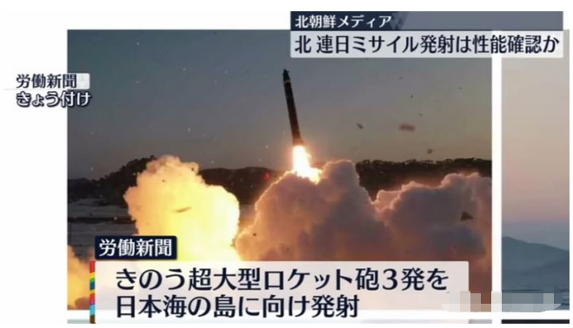

朝鲜把它称之为超大火箭炮，但日本明言：“这不是火箭炮，这就是弹道导弹。”

说实话，朝鲜在对武器的命名上，颇具我军风采。像我们的超远程火箭弹，从来不叫短程战术导弹，都是叫火箭弹。哪怕射程超过500公里，那也叫火箭弹。

在此之前，朝鲜还发射了无人机抵达韩国首都首尔上空，把韩国空军耍得团团转。韩国出动20架军机拦截，没拦住就算了，还坠毁一架KA-1轻型攻击机，丢脸丢到了太平洋。

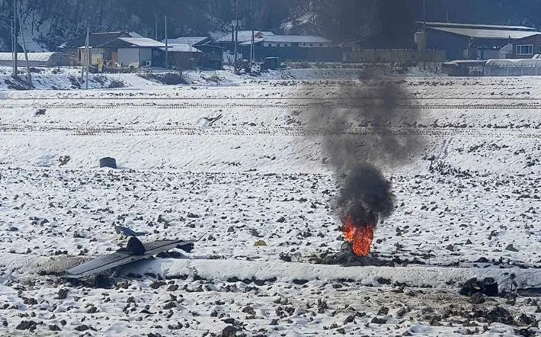

有些人一看到朝鲜扩张核武器，首先想到的就是核扩散，然后无脑指责朝鲜。这一次，队长坚定地站在80后这边。

**核武器并不可怕，可怕的是滥用核武器。**而在全球核战略平衡的大背景下，核武器的进攻性被大幅削弱，防御性极大地增强。它是一张底牌，一张不用翻开，就能震慑一切敌对势力的超级底牌。

从这个角度看，朝鲜拥有的核武器适当增加，能够极大地维护东北亚的和平。

美国为了制造东北亚危机，时隔5年，重启大规模美韩海上军演，第一个威慑目标就是朝鲜。而韩国国内舆论持续炒作，要重新引入美国核武器。要知道，1992年，美国核武器撤出韩国，距今已经30年。

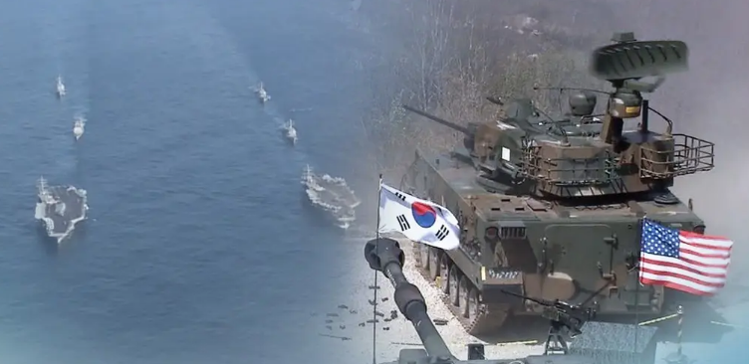

在过去30年里，东北亚和平稳定，经济繁荣。而今，美国又打算再度把核武器部署到朝鲜半岛，对朝鲜半岛形成巨大潜在威胁。

队长一直在说，**要警惕北约在东北亚复制俄乌战争。**一场俄乌战争，给欧盟制造业的能源体系来了一场釜底抽薪，朝韩战争要破坏的就是中国周边的和平环境，让国际资本和国际产业进一步回流美国。

要是把朝鲜半岛打烂了，三星、SK海力士等半导体制造业更加会大规模前往美国，美国的半导体霸权势必得到进一步的加强。而朝韩战争，中国是不可能坐视不管的。

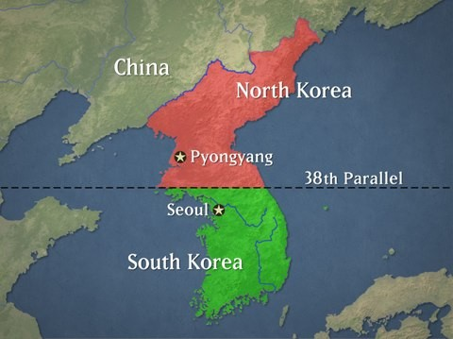

就像70年前，中国国内百废待兴，有一万个不愿意赴朝作战，但美军炮弹打到了鸭绿江边，为了把战火隔绝于国门之外，保家卫国，中国人民志愿军不得不出征。**以朝鲜的常规战斗力，是难以对抗美韩联军的，但我们不愿意再打一场21世纪的抗美援朝战争。**

那么，如何避免朝韩大战呢？

今天的朝鲜不是70年前的朝鲜了。今天的朝鲜有蘑菇蛋，当美国试图在东北亚重新制造一场新危机时，朝鲜适当地增加蘑菇蛋储量，是有益的。它可以反向威胁美韩，迫使美韩不敢擦枪走火。这是一种极高的战略智慧。

大家不要觉得拥有蘑菇蛋就很可怕。比拥有蘑菇蛋更可怕的是，核平衡被破坏。在朝鲜没有蘑菇蛋之前，韩国有美国的核保护伞。换句话说就是，美韩联军随时都可能发起一场新的朝鲜战争。但如果朝鲜拥核就不同了，朝鲜半岛的核平衡就达成了。

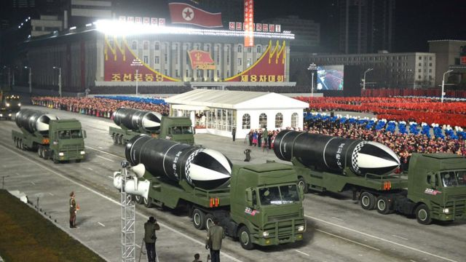

**核平衡，更有利于保障地区的和平。**

为什么俄罗斯敢打乌克兰？就是因为乌克兰自己销毁了核武器。如果乌克兰有核武器，俄乌战争就不会爆发，欧盟也不会被收割，美国经济不会这么快复苏，美元割俄罗斯和欧盟的韭菜就没那么容易，北约也不会达到今天的团结。

为什么美国不敢打朝鲜？不就是因为朝鲜手里有蘑菇蛋吗？美国越是咄咄逼人，朝鲜越是要整军备战。只有积极备战，才能避免战争的爆发。朝鲜手里的牌不多，但够硬，保护的不只是朝鲜，也保护了韩国。

如果朝鲜没有蘑菇蛋，积贫积弱，北约随时可以派遣轰炸机，再度入侵朝鲜。可朝鲜和韩国同根同源，俄乌斯拉夫人内斗的悲剧就会在朝鲜族内重演。

**平衡均势才是最好的和平保障。**

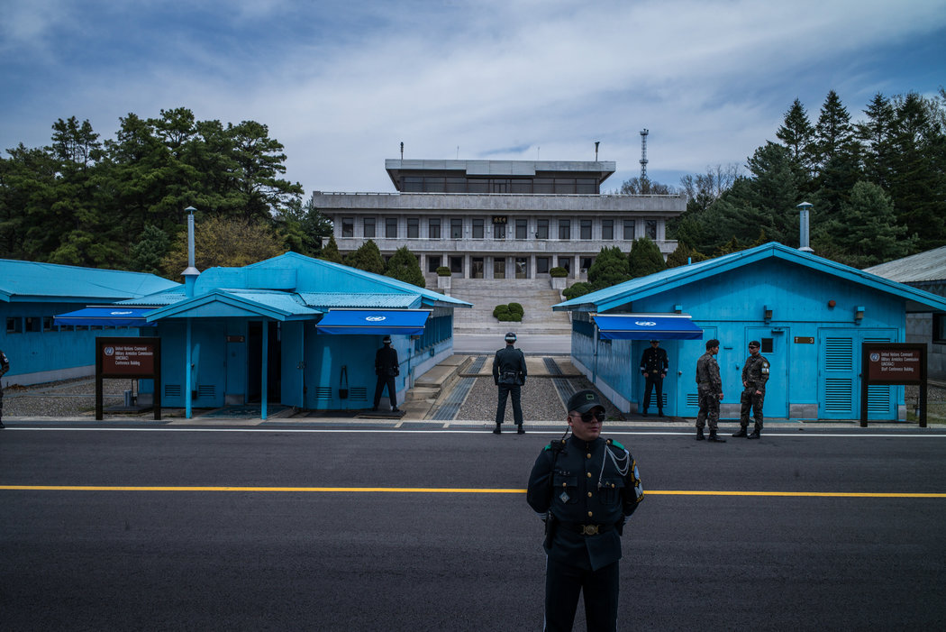

论经济，朝鲜比不过韩国；论技术，朝鲜也比不过韩国。**朝鲜最大的优势从来都不是武器，而是敢于与美韩开启全面战争的决心和意志。**韩国财阀太多，顾虑太多，不敢打，但经济强盛，手里的牌也多，不愿轻启战端。

可韩国最大的弱点是，国民政治被美国所裹挟。朝韩都不想打仗，但美国却拥有持续拱火的能力，乃至制造流血冲突的能力。在朝韩历次冲突中，大家看见的是，大多数时候都是韩国吃亏。其实，这也是韩国的智慧。韩国不能和朝鲜同室操戈，去扩大民族内部仇恨。那样做，只会让朝鲜半岛更加割裂。

而深受儒家文化影响的朝鲜半岛是有大局观的，深知小不忍则乱大谋的道理，也更明白，大一统才是最终目标。

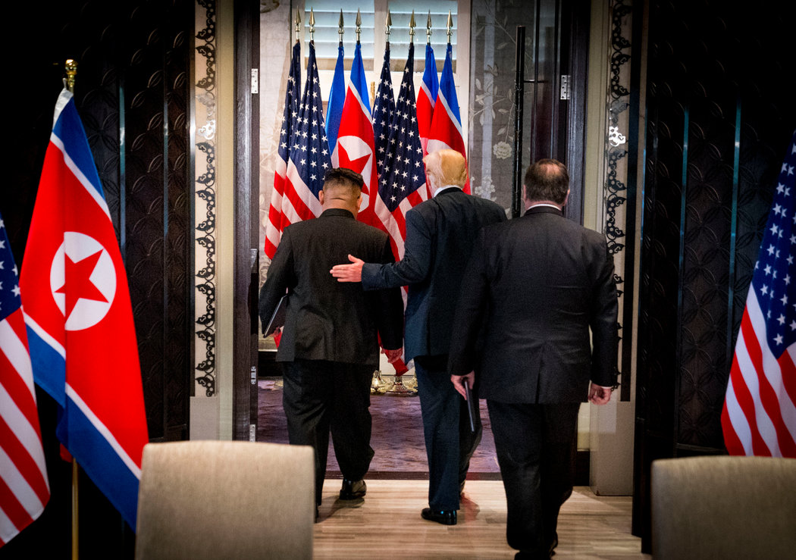

朝鲜则不同，朝鲜面对美国这个全球第一强的超级敌人。他必须时刻亮剑，用一种决绝的姿态来逼退美国。

就像一个体弱多病的人遭到一个身强体壮的人欺负时，他得把刀子握在手里，亮出来。否则，敌人随时都可能打过来。

大家看朝鲜新闻，经常是歇斯底里的，是冲动的，可这种“歇斯底里”，这种“冲动”的背后，蕴藏着极为冷静、深刻而清醒的政治智慧。

他们不是在无能地怒吼，而是在以“随时准备亮剑”的姿态，捍卫地区和平。

**朝鲜半岛是中国东北的屏障，只要东北亚不乱，中国东北就不会有战争。**

**图片源自网络**





**关注公众号：**

**有理儿有面**

**理   性｜   揭   秘｜   探   讨**







### 精选留言

用户设置不下载评论